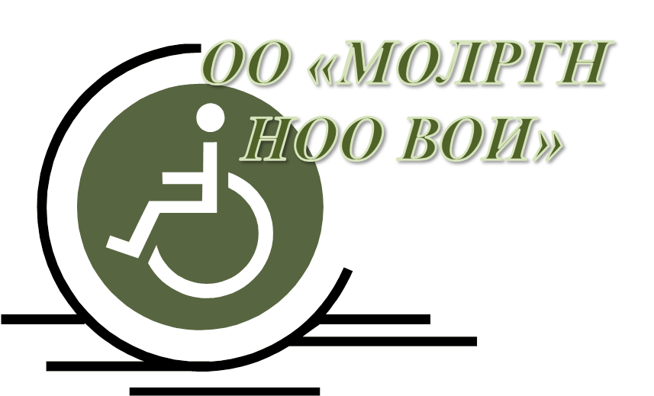 | в Общественную палату Новосибирской области  от Общественной организации «Местная организация Ленинского района города Новосибирска Новосибирской областной организации Всероссийского общества инвалидов»
ГОДОВОЙ ОТЧЕТ
^{за 2023 год}
Актуальные сведения об организации
- Фактический адрес: 630078, г.Новосибирск, ул.Титова, дом 10, 1 этаж, каб.№ 11
- Контактные данные: телефон 8 (383) 308-10-02 факс (383) 301-19-55, 383-31-95
e-mail: Lmovoi@mail.ru
- Председатель правления – Наталья Ивановна Скаредова, моб. тел. 8-913-909-64-78
e-mail: Lmovoi@mail.ru
- Организация в социальных сетях во всемирной информационной коммуникативной сети «Интернет»:
- https://vk.com/lmovoi
- https://vk.com/klub_ansi
- https://www.instagram.com/oolmovoi
- https://www.instagram.com/klubadaptivnogo
- Время работы: с понедельника по четверг, с 10⁰⁰ до 14⁰⁰(без обеда); выходной-пт., сб., вс.
- Количество членов организации 272 чел
- Количество первичных организаций 4 шт
- Количество членов правления- 6 человек
- Количество членов президиума (если есть)- отсутствуют
- Количество членов КРК 5 человек
- Количество заседаний правления (президиума) за прошедший год – 4 шт.
- В состав, каких совещательных органов по взаимодействию с различными ветвями власти входит Ваша организация:
- Координационный совет в администрации Ленинского района города Новосибирска.
- Наблюдательный совет в «Областном центре социальной реабилитации инвалидов».
Деятельность организации за 2023 год
За отчётный период 2023 года прошло 83 социально-значимых мероприятия, которые посетили члены Ленинской организации, а так же граждане из других районов, имеющие инвалидность по различным заболеваниями и различной степени заболевания (не считая привлечённых волонтёров и гостей мероприятий):

Организация посещения театров |  | 126 человек

Городские и областные спортивные мероприятия |  | 380 человек

Занятие танцами и хореография |  | 70 человек
День города в ПК и О «Берёзовая роща» |  | 4 человека
(организация интерактивной площадки)
социальный туризм, выездные культурные мероприятия |  | 123 человек

День Юбиляра |  | 45 человек

Итоговое ежегодное мероприятие  07.12.2023 в КДЦ им Станиславского прошло мероприятие «Мы вместе» приуроченное к декаде действий в поддержку инвалидов, На этом мероприятии присутствовало 88 человек, а так же приглашенные официальные лица (Глава Администрации Ленинского района, депутаты городского совета депутатов, начальник управления общественных связей мэрии г. Новосибирска, руководитель благотворительного фонда «Славянский» О. А. Сметанин.)  В программе мероприятие был концерт и награждение активистов. Они получили благодарственные письма за участие в спортивных мероприятиях, за активную жизненную позицию и стабильную плодотворную работу, и сладкие подарки. | 88 человек
2023 году продолжил свою работу Клуб адаптивных спортивных игр, открытый при использовании гранта Президента РФ в рамках реализации проекта «Мой спорт – мой игра!»
Расписание работы Клуба адаптивных спортивных игр:
с 10-00 до 12-00 Групповые занятия (обучение игре и стратегии) понедельник-четверг
с 12-00 до 14-00 Свободное посещение (понедельник-четверг)
Рабочие дни: с понедельника по четверг (включительно) без обеда
За 2023 в Клубе прошли обучение правилам и стратегии игры по адаптивным спортивным играм 798 человек.
В организации работает пункт проката технических средств реабилитации.
С Уважением,
Председатель ОО «МОЛРГН НОО ВОИ» ______________ Н.И. Скаредова
⁸⁹¹³⁻⁹⁰⁹⁻⁶⁴⁻⁷⁸

